**SOLUSI BABAK FINAL KOMPETISI MATEMATIKA UNIVERSITAS TARUMANAGARA 2010**

1. Bukti :

Kita tahu bahwa 

Sehingga diperoleh sistim persamaan







Mempunyai solusi 

Oleh karena itu determinan harus sama dengan nol.

  

Det   

  

Menurut sifat determinan

Det   

  

  



Jadi  atau atau 

sama kaki

1. Bukti:

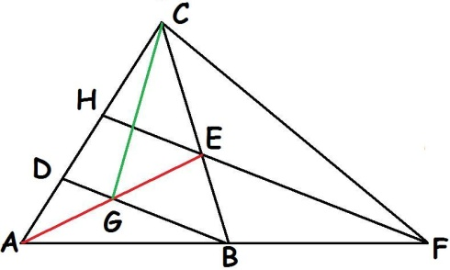

merupakan titik potong garis  dan 

Maka 



Berarti 

Akibatnya 





Terbukti 

1. Bukti : 



Karena  diperoleh :



Jadi 